Caso: Gestión de Datos
Dashboards Power BI — CT-USM Postulaciones

Sergio Fonseca - 202404559-8
María Florencia Vidal – 202473592-6

1. Modelo de datos en Power BI
El modelo de datos se construyó sobre la base de datos transaccional ct_usm_postulaciones, desarrollada en la Tarea 2. Para facilitar la conexión con Power BI, se crearon dos vistas SQL que consolidan la información relevante mediante JOINs.

1.1 Tablas importadas
Se importaron las siguientes dos vistas desde MySQL:
Vista | Descripción | Campos principales
vw_postulaciones_gestion | Consolida postulación, empresa, sede, regiones, tipo e iniciativa | codigo, fecha, anio, mes, empresa, sede, region_ejecucion, region_impacto, tipo_iniciativa, convenio_marco, tamano_empresa, presupuesto_total, estado
vw_equipo_gestion | Consolida integrantes del equipo de trabajo por postulación | codigo, id_postulacion, integrante, tipo_integrante, rol, departamento_area, sede

1.2 Relaciones
Se estableció una relación de uno a varios (1:*) entre las dos vistas usando el campo codigo como clave:
- vw_postulaciones_gestion.codigo (lado 1) → vw_equipo_gestion.codigo (lado muchos)
- Dirección del filtro cruzado: Único (de postulaciones hacia equipo)
- Esta relación permite cruzar datos de equipo con cualquier filtro de postulación

Nota: Las vistas ya incluyen todos los JOINs necesarios con las tablas base (sede, region, tipo_iniciativa, tamano_empresa, estado_postulacion), por lo que no se requieren relaciones adicionales en Power BI.

2. Dashboard 1 — Control general de postulaciones y presupuesto

2.1 Propósito
Responder a la pregunta: ¿Cuántas postulaciones hay, cómo evolucionan en el tiempo, dónde se concentran y cuánto presupuesto está en juego?

2.2 Componentes
Tipo | Elemento | Campo utilizado
Filtro | Año | anio
Filtro | Mes | mes
Filtro | Sede | sede
Filtro | Región de ejecución | region_ejecucion
Filtro | Tipo de iniciativa | tipo_iniciativa
Filtro | Convenio marco | convenio_marco
KPI | Total postulaciones | codigo (recuento distinto)
KPI | Presupuesto total | presupuesto_total (suma)
KPI | Empresas distintas | empresa (recuento distinto)
KPI | En revisión | id_postulacion (recuento) filtrado por estado='En Revisión'
Gráfico | Postulaciones por mes (columnas) | mes / recuento codigo
Gráfico | Top 10 empresas por presupuesto (barras) | empresa / suma presupuesto_total
Gráfico | Presupuesto por región (barras) | region_ejecucion / suma presupuesto_total
Gráfico | Postulaciones por sede y tipo (columnas apiladas) | sede / tipo_iniciativa / recuento
Tabla | Detalle de postulaciones | codigo, fecha, iniciativa, empresa, sede, regiones, tipo, convenio, presupuesto

2.3 Decisiones que permite tomar
- Identificar en qué meses se concentran más postulaciones para planificar la carga de evaluación
- Detectar qué empresas tienen mayor participación presupuestaria para priorizar evaluaciones
- Comparar el presupuesto comprometido por región para orientar políticas territoriales
- Analizar qué sedes y tipos de iniciativa predominan para asignar recursos académicos
- Filtrar postulaciones por cualquier combinación de dimensiones para análisis específicos

3. Dashboard 2 — Gestión territorial y perfil de empresas

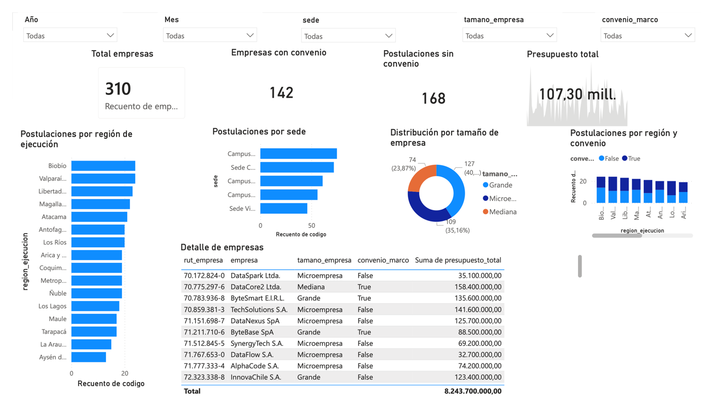

3.1 Propósito
Responder a la pregunta: ¿Qué sedes y regiones concentran más actividad?, ¿qué perfil de empresas participa (tamaño, convenio)?, ¿dónde conviene fortalecer convenios?

3.2 Componentes
Tipo | Elemento | Campo utilizado
Filtro | Año | anio
Filtro | Mes | mes
Filtro | Sede | sede
Filtro | Tamaño empresa | tamano_empresa
Filtro | Convenio marco | convenio_marco
KPI | Total empresas | empresa (recuento distinto)
KPI | Empresas con convenio | empresa filtrado convenio_marco=True
KPI | Postulaciones sin convenio | codigo filtrado convenio_marco=False
KPI | Presupuesto total | presupuesto_total (suma)
Gráfico | Postulaciones por región (barras) | region_ejecucion / recuento codigo
Gráfico | Postulaciones por sede (barras) | sede / recuento codigo
Gráfico | Distribución por tamaño (dona) | tamano_empresa / recuento codigo
Gráfico | Por región y convenio (columnas apiladas) | region_ejecucion / convenio_marco / recuento
Tabla | Detalle de empresas | rut_empresa, empresa, tamano_empresa, convenio_marco, N° postulaciones, presupuesto total

3.3 Decisiones que permite tomar
- Identificar regiones y sedes con mayor concentración de actividad para focalizar recursos
- Analizar la proporción de empresas con y sin convenio marco para fortalecer alianzas
- Comparar el perfil de tamaño de empresas participantes para diseñar políticas de inclusión
- Detectar regiones con alta actividad pero bajo convenio para priorizar gestión comercial
- Evaluar el presupuesto comprometido según perfil de empresa para análisis de riesgo financiero

